**План работы**

**методического объединения учителей математики, физики и информатики**

**на 2018-2019 учебный год**

**СОСТАВ МО УЧИТЕЛЕЙ МАТЕМАТИКИ, ФИЗИКИ И ИНФОРМАТИКИ:**

**1.Ибрагимов АсхабалиЮсупович-руководитель МО**

**2.ОмароваМарьям Абдулазизовна**

**3.Гамзатов Ибрагим Тажутдинович**

**4.Хайбулаева АминатДаудовна**

***Тема МО:*«Развитие профессиональной компетентности педагога как фактор повышения качества образования в условиях введения ФГОС »**

***Цели работы МО:***

* Развитие математических способностей учащихся путем осуществления дифференцированного обучения на уроках математики и во внеурочное время.
* Непрерывное совершенствование уровня педагогического мастерства преподавателей, их эрудиции и компетентности в области учебного предмета и методики его преподавания.
* Реализация современных технологий обучения на уроке через вовлечение учителей в инновационные процессы обучения.

***Задачи МО***:

1. Повысить квалификацию педагогов:  
- образовательное содержание направить на формирование у школьниковсистемы ключевых компетенций;  
- произвести отбор методов, средств, приемов, технологий, соответствующих новым ФГОС;  
- внедрить в практику работы всех учителей МО современные образовательные технологии,направленныенаформированиекомпетентностейобучающихся:технологиюразвитиякритического мышления, информационно-коммуникационную технологию, игровые технологии,технологию проблемного обучения, ТРКМ, метод проектов, метод самостоятельной работы;  
- накопить дидактический материал, соответствующий новым ФГОС.  
2.ПользоватьсяИнтернет-ресурсами в учебно-воспитательном процессе с целью развитияличности учащихся, их творческих и интеллектуальных способностей, а также улучшениякачества обученности.

3. Продолжать работу с одарёнными детьми и организовать целенаправленную работу со слабоуспевающимиучащимисячерезиндивидуальныезадания,осуществлятьпсихолого-педагогическую поддержкуслабоуспевающихучащихся,совершенствоватьвнеурочнуюдеятельность согласно ФГОС.

4. Повысить уровень подготовки учащихся к ЕГЭ и ОГЭ по математике через внедрениесовременных образовательных технологий (проектной, исследовательской, ИКТ).

5. Продолжить работу по совершенствованию педагогического мастерства учителей, ихпрофессионального уровня посредством:  
• Выступления на методических советах;  
• Выступления на педагогических советах;  
• Работы по теме самообразования;  
• Творческими отчетами;  
• Открытыми уроками для учителей-предметников;  
• Проведением недели физико-математического цикла;  
• Обучением на курсах повышения квалификации;  
• Участием в конкурсах педагогического мастерства.  
6.Продолжить работу школы согласно её основной задаче обучения и воспитания, внедрятьздоровье сберегающие технологии в УВП.

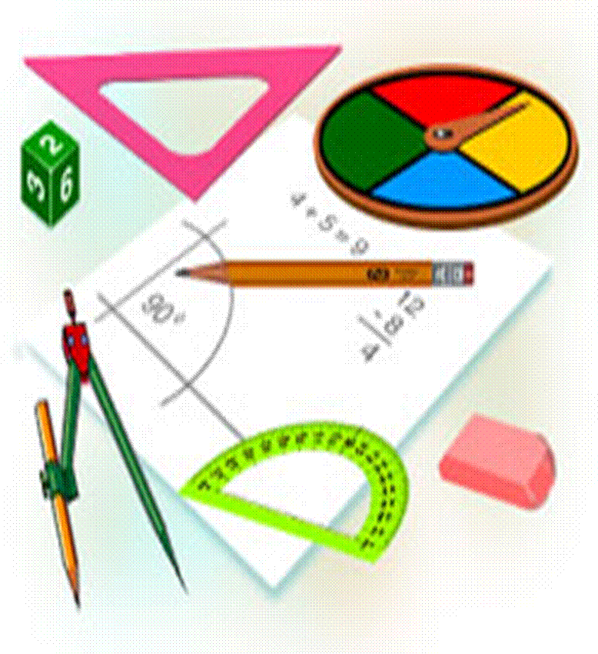

**Основные направления деятельности работы ШМО учителей математики, информатики.**

1. **Повышение методического уровня учителя математики, информатики**

Работать над повышением профессионального, методического уровня учителей по следующему плану:

1. Изучить материалы по внедрению ФГОС. Повысить профессиональную компетентность педагогов по внедрению ФГОС в 5-9-х классах по математике.
2. Изучить инновационные технологии в обучении предмета.
3. Проводить открытые уроки, круглые столы по вопросам методики преподавания предметов.
4. Участвовать в профессиональных конкурсах и фестивалях.
5. Участвовать в работе педагогических советов, научно-практических конференций, районных семинаров учителей математики, информатики.
6. Использовать опыт передовых учителей. Изучать Интернет ресурсы.
7. Обобщить и распространить опыт работы учителей ШМО.
8. Продолжать повышение квалификации, обучаясь в различных очных и дистанционных курсах по повышению квалификации учителей.

**2. Повышение успеваемости и качества знаний по предмету**

1. Добиваться усвоения знаний и навыков по предмету в соответствии с требованиями государственных стандартов образования.
2. Применять современные, инновационные методы обучения.
3. Вести целенаправленную работу по ликвидации пробелов знаний учащихся.
4. Обращать особое внимание на мотивацию деятельности ученика на уроке.
5. Создать комфортные условия работы для всех учащихся на уроках.
6. Дополнительные занятия использовать для расширенного изучения отдельных вопросов школьной математики и информатики.
7. Практиковать разноуровневые контрольные работы, тесты с учетом уровня подготовленности учащихся.
8. Вести качественную работу по подготовке учащихся к ОГЭ и ЕГЭ.

**3. Работа с одаренными детьми**

1. Выявление одаренных детей по результатам творческих заданий по предмету, олимпиадам.

2. Организация индивидуальных занятий с одаренными детьми, привлечение их к участию в научно-практических конференциях.

3. Обучение учащихся работе с научной литературой, со справочниками по предмету; использованию Интернета для получения дополнительного материала.

4. Подготовка и участие в конкурсах, очных и заочных олимпиадах по предмету.

5. Способствовать творческому росту ученика, создавая комфортные условия для развития его личности.

6. Использовать опыт передовых учителей. Изучать Интернет ресурсы.

7. Обобщить и распространить опыт работы учителей ШМО.

**4. Внеклассная работа**

1. Подготовка и проведение предметной недели (по особому плану).
2. Проведение школьной олимпиады по математике.
3. Подготовить учащихся к участию в различных олимпиадах и конкурсах по предмету.

**5.Совершенствование работы учителя:**

1. Продолжить работу над пополнением кабинета, делиться методическими находками, осуществлять помощь и поддержку не только учащимся, но и друг другу, изучать опыт коллег по работе, прислушиваться к замечаниям и советам, быть в творческом поиске оптимальных методов, приемов, средств обучения.
2. Для овладения знаниями включать в полном объеме в процессе обучения не только восприятие, осмысление, запоминание, но и аналогию, обобщение и систематизацию и обязательно с применением знаний на практике по возможности с большей самостоятельностью.
3. Готовить детей к итоговой аттестации более тщательно, в том числе и психологически.
4. Добиваться комплексного подхода в обучении учащихся, синхронного решения образовательных и воспитательных задач, с тем, чтобы каждый ученик достиг уровня обязательной подготовки, а способные ученики смогли бы получить образование более высокого качества.
5. Повседневная работа учителя по самообразованию.

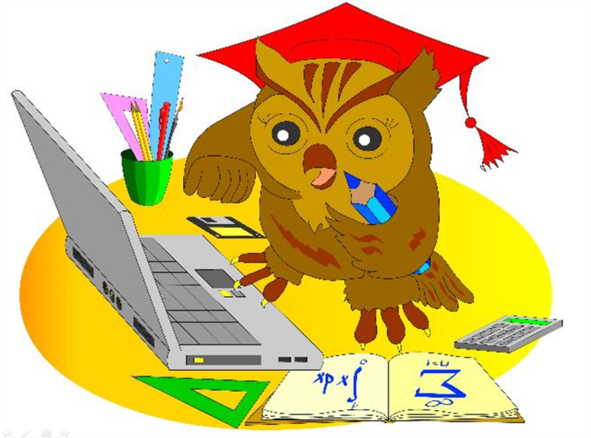Одна из главных задач учителя – организовать работу так, чтобы к ЕГЭ ученики были подготовлены. Работа методического объединения математиков направлена на проявление интереса к предмету и развитие осознанной мотивации изучения предмета.

Методическое объединение математиков постоянно должно участвовать в работе различных конкурсов. Учителя работать над формированием у учеников математических знаний, подготовкой к поступлению в ВУЗ, продолжать обучения в профильных классах. Общими на всех ступенях обучения в школе являются следующие приоритеты:

* Личностно- ориентированный подход;
* Разноуровневый дифференцированный метод обучения;
* Групповые и индивидуальные формы развивающего обучения.

**Направлениями обучения являются:**

Формирование умения учиться;

Выявление пробелов в знаниях, навыках;

Проверка условия теории;

Умение решать ключевые задачи;

Обучение решению сложных математических задач;

Опыт работы с дополнительной литературой;

Организация сотрудничества учащихся.



**Обновление содержания и методики преподавания школьного курса математики в условиях введения ФГОС**

Большинство школ страны включены в инновационную деятельность.

Всевопросы касающиеся введения ФГОС, условно можно разделить на две части: разъясняющие отличия нового стандарта от старого и описывающие круг новых статусов и требований к педагогу. Это объясняется тем, что главная роль в реализации основных требований Стандарта второго поколения традиционно отведена учителю, поскольку именно на него возлагается большая часть ответственности за создание условий для развития личности школьника.

Чтобы грамотно управлять качеством образовательного процесса, педагог должен обладать целым рядом профессиональных компетентностей. Содержание этих компетентностей отражено в таблице.

Система профессиональных компетентностей учителя

|  |  |
| --- | --- |
| Компетентность | Содержание компетентности |
| Предметно-методологическая компетентность. | Знания в области преподаваемого предмета; ориентация в современных исследованиях по предмету; владение методиками преподавания предмета. |
| Психолого-педагогическая компетентность. | Теоретические знания в области индивидуальных особенностей психологии и психофизиологии познавательных процессов ученика, умение использовать эти знания в конструировании реального образовательного процесса.  Умение педагогическими способами определить уровень развития «познавательных инструментов» ученика. |
| Компетентность в области валеологии образовательного процесса. | Теоретические знания в области валеологии и умения проектировать здоровьесберегающую образовательную среду (урок, кабинет).  Владение навыками использования здоровьесберегающих технологий.  Теоретические знания и практические умения по организации учебного и воспитательного процесса для детей с ограниченными возможностями здоровья. |
| Компетентность в сфере медиа-технологии и умения проектировать дидактическое оснащение образовательного процесса. | Практическое владение методиками, приемами, технологиями, развивающими и социализирующими учащихся средствами предмета.  Умение проектировать и реализовать программу индивидуальной траектории обучения ученика.  Владение методиками и технологиями медиа-образования. |
| Коммуникативная компетентность. | Практическое владение приемами общения, позволяющее осуществлять направленное результативное взаимодействие в системе «учитель-ученик» |
| Компетентность в области управления системой «учитель-ученик». | Владение управленческими технологиями (педагогический анализ ресурсов, умение проектировать цели, планировать, организовывать, корректировать и анализировать результаты учебного и воспитательного процесса). |
| Исследовательская компетентность. | Умение спланировать, организовать, провести и проанализировать педагогический эксперимент по внедрению инноваций. |
| Компетентность в сфере трансляции собственного опыта. | Умение транслировать собственный положительный опыт в педагогическое сообщество (статьи, выступления, участие в конкурсах). |
| Акмеологическая компетентность. | Способность к постоянному профессиональному совершенствованию. Умение выбрать необходимые направления и формы деятельности для профессионального роста. |



**Задачи педагогической деятельности учителя школы по введению ФГОС**

|  |  |  |  |
| --- | --- | --- | --- |
| Структура ФГОС | Необходимые изменения | Способы реализации изменений в практике | Новые задачи учителя |
| Требования к результатам освоения | 1. Предметные результаты.  2. Метапредметные результаты.  3. Личностные результаты.  4. Модель выпускника как общие требования к конечным результатам образования. | Изменение содержания и методов контроля планируемых результатов.  Введение новых форм и методов оценки результатов, ориентированных на открытость, множественность субъектов, накопительный характер оценки. | 1. Отбор методов оценивания для создания внутришкольной системы оценки достижения планируемых результатов  2. Разработка (отбор) контрольных материалов для оценки предметных планируемых результатов образования.  3. Составление (выбор) комплексных проверочных работ  4. Внедрение новой формы накопительной оценки (портфолио учащихся).  5. Обработка результатов диагностических и комплексных проверочных работ. |
| Требования к содержанию образования. | 1. Направленность содержания образования на:  - становление основ гражданской идентичности и мировоззрения учащихся;  - формирование основ умения учиться и способности к организации своей деятельности;  - духовно-нравственное развитие и воспитание учащихся, предусматривающее принятие ими моральных норм, нравственных установок, национальных ценностей;  - укрепление физического и духовного здоровья учащихся.  2. Перевод содержания образования в деятельностную парадигму. | 1. Разработка и реализация программы духовно-нравственного развития и воспитания учащихся, становление их гражданской идентичности как основы развития гражданского общества.  2. Разработка и реализация программы укрепления физического и духовного здоровья учащихся.  3. Разработка и реализация программы формирования УУД учащихся.  4. Введение новых образовательных технологий: обучение на основе учебных ситуаций; проектных задач; проектные методы обучения и др. | 1. Разработка для своего класса программы развития и воспитания, нацеленной:  - на становление их гражданской идентичности;  - укрепление физического и психического духовного здоровья.  2. Выявление и отбор способов и средств формирования УУД у учащихся (анализ учебников, отбор системы заданий и проч.).  3. Разработка (корректировка и уточнение авторских) рабочих программ по учебным предметам.  4.Отбор и освоение образовательных технологий деятельностного типа (ТРИЗ, исследовательских, проектных и др.). |

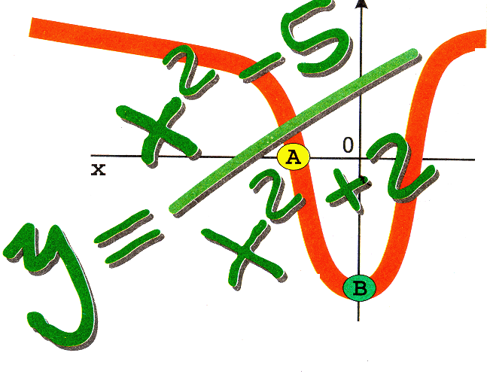

Для того, чтобы педагог овладел системой обозначенных компетентностей и был готов решать поставленные перед ним задачи на современном этапе развития образования, ему необходима переподготовка и повышение имеющейся квалификации.

В настоящее время наиболее актуальными задачами для системы повышения квалификации учителей являются:

- принятие идеологии нового государственного образовательного стандарта и концептуальных подходов к его построению;

- освоение структуры и содержания основных документов нового государственного стандарта;

- овладение технологиями системно-деятельностного и развивающего обучения;

- обучение новой системе требований к оценке итогов образовательной деятельности учащихся.

Для того чтобы перейти на ФГОС второго поколения, нужны педагоги, которые глубоко знают свой предмет, владеют разнообразными методическими средствами и имеют основательную психолого-педагогическую подготовку. Но и этого недостаточно. Каждый учитель должен стать новатором, найти свою методику, отвечающую его личностным качествам, поскольку без этого, всё остальное может остаться лишь формальным и дорогостоящим нововведением, которое так и не «дойдет до живого дела».

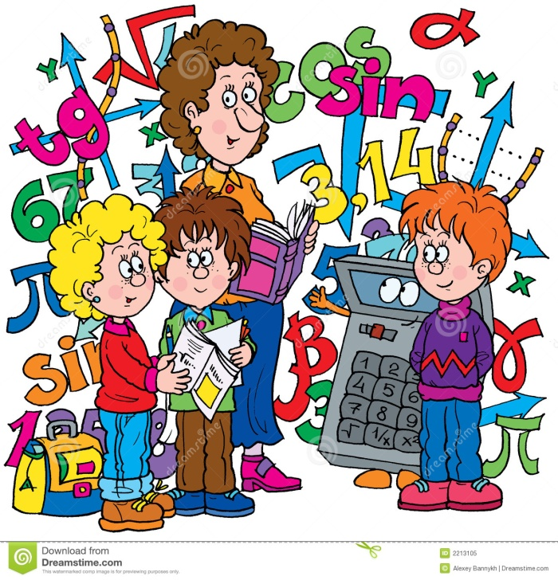

В 2018 – 2019 учебном году перед МО стоит следующая цель:

**Цель работы МО:**

Повышение качества образования на основе ФГОС.

**Задачи МО:**

1. Продолжать совершенствовать методическое мастерство педагогов с целью повышения качества образования посредством расширения применения современных образовательных технологий средствами ИКТ с учётом индивидуальных особенностей и возможностей учащихся на основе ФГОС второго поколения.

2. Расширениемежпредметных связей.

3.Создавать оптимальные условия для овладения учащимися стандартами образования и оказывать содействие становлению личности, способной реализовать себя в продуктивной деятельности в соответствии с требованиями ФГОС.

4.Создавать условия для самоопределения, построения учащимися индивидуальных образовательных маршрутов, тем самым формировать у учащихся выпускных классов базу знаний для успешного прохождения независимой экспертизы оценки знаний, сдачи ЕГЭ, ОГЭ и поступление в ВУЗы.

5. Активизировать развитие творческих способностей, познавательной активности у учащихся, формирование навыков проектной и исследовательской деятельности на школьном, муниципальном и региональном уровне.

6.Совершенствовать работу МО посредством создания новых дистанционных форм работы.

7.Обобщать и распространять накопленный опыт работы преподавателей, публиковать материал в муниципальном сборнике методических разработок.

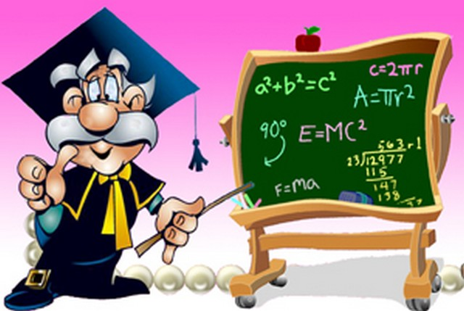**Развитие профессиональной компетенции учителей**

|  |  |  |  |
| --- | --- | --- | --- |
| **№** | **Основные направления работы** | **Содержание работы** | **Сроки** |
| I | **Научно-методическое обеспечение образовательного процесса** | 1. Нормативное и учебно- методическое обеспечение обучения математике и информатике в 2018-2019 учебном году:  - Методические рекомендации преподавания математики, информатики в 2018-2019 учебном году;  - определение (корректировка) тем по самообразованию педагогов;  2. ФГОС основного общего образования по математике, информатике;  3. Профессиональный стандарт педагога  - анализ и формирование учебно-методических комплексов (УМК) по предмету, включающих: рабочие программы, учебники, календарно- тематическое планирование, тесты, памятки, таблицы, наглядные пособия, мультимедийные средства;  - проведение общественной экспертизы альтернативных учебников, в соответствии ФГОС для основной школы. | август                  В течение года  декабрь-январь        декабрь |
| II | **Повышение профессионального уровня педагогов** | - Разработка рабочих программ учебного предмета в соответствии с положением о рабочей программе  -Создание базы диагностических методик и дидактических материалов - отслеживание уровня сформированности учебно-познавательных компетенций обучающихся и уровня вычислительных навыков обучающихся  - аттестация учителей  - работа по научно-методическим темам;  - обобщение опыта;  - Проектирование, реализация и анализ современного урока в соответствии с требованиями ФГОС | Май- август     Сентябрь-  -апрель       В течении года      в течении года |
| III | **Диагностика обученности и развития обучаемых** | -входные срезы (5-11кл.)  -диагностические работы по предварительной аттестации в форме ЕГЭ и ГИА;  - Проведение диагностики уровня сформированности вычислительных навыков обучающихся. (5- 11 кл.)  -подготовка и проведение промежуточной аттестации в 5,6,7,8,10-х классах | сентябрь  в течении года  март-апрель |
| IV | **Работа с одарёнными детьми** | -работа с учащимися по подготовке к участию в олимпиадах различного уровня;  организация внеурочной деятельности. | сентябрь- апрель |
| V | **Внеклассная работа** | -утверждение программ и организация спецкурсов, элективных курсов, внеаудиторных занятий, внеурочной деятельности.  -подготовка и проведение школьных и районных олимпиад. | сентябрь-май      март    март, апрель |

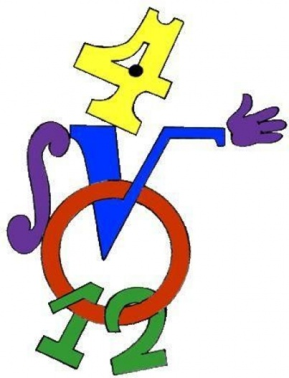

**Планирование работы методического объединения учителей математики и информатики**

|  |  |  |
| --- | --- | --- |
| **Месяц** | План проведения заседаний ШМО | Ответственные |
| **август** | **Заседание №1. Содержание и основные направления деятельности МО на 2019-2020 уч. г.**  **Вопросы для обсуждения:**  **1.**   * Анализ итоговой аттестации выпускников 9 и 11 классов за прошедший учебный год. * Изучение статистических материалов по итогам ЕГЭ, ГИА. * Методическое сообщение «Современный урок математики в свете требований ФГОС»   1. Совершенствование традиционных форм обучения и использование новых методик и технологий, повышающих эффективность учебно-воспитательного процесса в условиях перехода на ФГОС.  2. Примерная структура разного типа урока по ФГОС.  3. Технологическая карта урока по ФГОС  4. Анализ урока в соответствии с требованиями ФГОС.   * Изучение инструктивно- методических писем Министерства образования РФ к новому учебному году. * Изучение нормативных документов. * Обзор новинок методической литературы.   2.   * Анализ работы МО учителей математического цикла за 2017-2018 учебный год. * Рассмотрение рабочих программ преподавания математики и информатики, программ спецкурсов, элективных курсов в 2017-2018уч.г. * Анализ реализации плана работы с одаренными детьми. * Подготовка к школьному туру олимпиад по математике и информатике. * Утверждение вводных контрольных работ по математике в 5 и 10 классах.   3.   * Обсуждение и утверждение плана работы МО на новый учебный год. * Выбор и утверждение темы самообразования, тем открытых уроков, тем сообщений. * Утверждение плана проведения открытых уроков (внедрение новых технологий обучения). * Утверждение программного материала, перечня учебников и учебной литературы. * Повышение квалификации учителей математики и информатики в 2018-2019учебном году (курсовая подготовка, самообразование, аттестация). * Состояние кабинета на начало учебного года, план работы кабинета. |  |
| **ноябрь** | **Заседание №2. «Повышение эффективности современного урока через применение современных образовательных технологий».**  **Вопросы для обсуждения:**  1.   * Методическое сообщение «Использование ИКТ как средство повышения качества знаний учащихся, развития их творческих способностей».   1.Эффективность использования ИКТ в образовании.  2. Как применять ИКТ на уроке? С чего начинать?  3.Типичные ошибки.   * + Взаимопосещение уроков и обсуждение взаимопосещенных уроков. * Анализ результатов контрольных работ в 5-8 и 10 классах. * Анализ работы со слабоуспевающими учащимися по индивидуально-образовательным маршрутам * Ликвидация пробелов в знаниях учащихся на уроках математики. * Совместная работа с начальной школой по адаптации учащихся 4-х классов к переходу в среднее звено.   + Проведение школьной олимпиады по математике и информатики * Проведение открытых уроков |  |
| **январь** | **Заседание №3.« Подготовка учащихся к итоговой аттестации выпускников 9, 11 кл. Методическое сопровождение подготовки к ОГЭ и ЕГЭ**.  **Вопросы для обсуждения:**  **1.**   * Методическое сообщение: «Сайт ФИПИ демоверсия ЕГЭ и ГИА 2018-2019уч.г. для 9-11кл.». Сайт«Решу ЕГЭ»  1. Что представляет собой портал 2. Задания, материалы для подготовки к экзаменам 3. Демоверсия ЕГЭ 2019 по математике...».  * Анализ результатов контрольных работ в формате ОГЭ и ЕГЭ – 9, 11 классы. * Изучение инструктивно- методических документов по проведению ЕГЭ и ГИА. * Практикум по вопросу заполнения бланков экзаменационных работ. * Оформление стенда «Тебе, выпускник». * Составление графика проведения консультаций по ликвидации пробелов по математике и информатике слабоуспевающих учащихся. Организация консультаций для учащихся, претендующих сдачу ОГЭ и ЕГЭ на высокий балл. * Методическое и психологическое сопровождение приподготовки к ОГЭ и ЕГЭ   2.   * + - Подготовка и проведение недели математики по плану.     - Анализ взаимопосещенных уроков. * Накопление методической базы по математике и информатике. * Проведение открытых уроков |  |
| **март** | **Заседание №4. «Анализ выполнения учебных программ по математике, информатике».**  **Вопросы для обсуждения:**  **1.**   * Контроль со стороны МО за выполнением программного материала и практической части. * Проведение административных работ по математике в 5-11 классах за третью четверть. * Работа с одаренными детьми. * Проверка подготовки учащихся к выпускным экзаменам. * Индивидуальная работа с сильными и слабыми учащимися. * Участие учащихся выпускных классов в диагностических работах по математике. * Работа по предупреждению неуспеваемости школьников. Контроль за успеваемостью учащихся 5 класса. * Работа с родителями учащихся по привитию интереса к точным наукам их детей.   2   * + - Контроль за работой кабинета * Работа учителей математического цикла по повышению качества образования.   + - Отчет учителей по темам самообразования. * Методическая копилка учителя. * Проведение открытых уроков. |  |
| **май** | **Заседание №5. Анализ работы МО и планирование на 2019-2020 уч.г.**   * Контроль за подготовкой выпускников к экзаменам, встречи с родителями, организация и проведение консультаций, проведение классных часов, родительских собраний обучающего характера с целью более успешной сдачи экзаменов. * Проведение итоговых контрольных работ по математике за 2018-2019 учебный год в 5-11 классах. * Участие учащихся 4 класса в мониторинге математической подготовки учащихся начальной школы. * Посещение уроков математики в 4 классе по плану преемственности между начальной и основной школой. * Повышение квалификации: отчёты по самообразованию. * Предварительное планирование работы МО на 2019-2020 учебный год * Подведение итогов работы ШМО |  |

**Проблема, над которой работает МО учителей:  
«Развитие учебных навыков обучающихся.  
Воспитание образованием»**

|  |  |  |
| --- | --- | --- |
| **№** | **ФИО учителя** | **Тема самообразования** |
| 1. | Ибрагимов А.Ю. | Методика подготовки старшеклассников к ЕГЭ |
| 2. | Омарова У.Т. | Технология полного усвоения на уроках математики. |
| 3. | Омарова М.А. | Возможности дифференцированного подхода в преподавании математики. |
| 4. | Гамзатов И.Т. |  |
| 5. | Хайбулаева А.Д. |  |

**Руководитель ШМО математики и информатики:** Ибрагимов А.Ю.

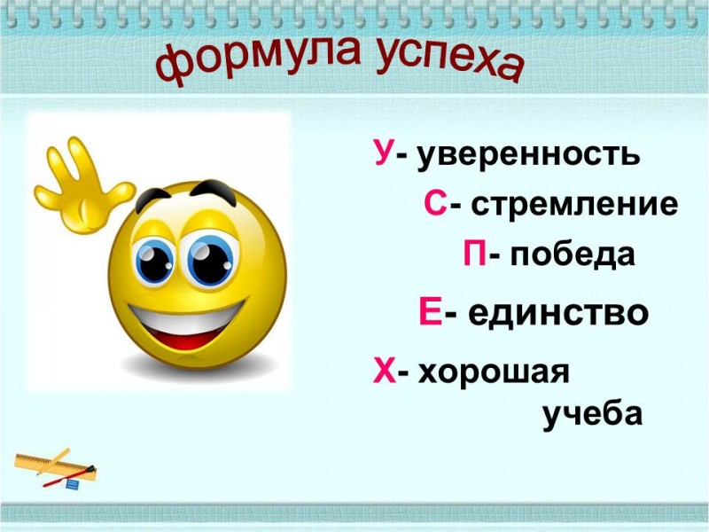

**Отчет о работе по темам самообразования 2018-2019г.**

|  |  |  |  |
| --- | --- | --- | --- |
| **№** | **Учитель** | **Тема самообразования** | **Что сделано** |
|  | Ибрагимов А.Ю. | Методика подготовки старшеклассников к ЕГЭ | * Обмен опытом на заседании ШМО среди коллег по данной теме |
|  | Омарова У.Т. |  | * Обмен опытом на заседании ШМО среди коллег по данной теме |
|  | Омарова М.А. |  | * Выступление на ШМО |
|  | Гамзатов И.Т. |  | * Реферат по теме самообразования |
|  | Хайбулаева А.Д. |  | * Выступление на ШМО.   Реферат по теме самообразование |